МИНОБРНАУКИ РОССИИ
Санкт-Петербургский государственный
электротехнический университет
«ЛЭТИ» им. В.И. Ульянова (Ленина)
Кафедра САПР

отчет
по лабораторной работе №3
по дисциплине «Схемотехника»
Тема: Функциональные узлы на базе транзисторов

Студент гр. 3344 |  | Тукалкин.В.А
Студент гр. 3344 |  | Щербак М.С.
Студент гр. 3344 |  | Пачев Д.К.
Студент гр. 3344 |  | Святохо В.В.
Преподаватель |  | Андреев В.С.

Санкт-Петербург
2025

Цель работы

Ознакомиться с принципами работы биполярных транзисторов в ключевом режиме на примере схемы симметричного мультивибратора. Исследовать свойства симметричного мультивибратора.

Задачи
- Построить компьютерную модель симметричного мультивибратора в среде NI Multisim;
- Исследовать влияние параметров схемы симметричного мультивибратора на выходной сигнал при помощи виртуального осциллографа;
- Собрать схему симметричного мультивибратора из реальных компонентов на макетной плате учебной станции NI ELVIS;
- Повторить пункт 2, используя учебную станцию NI ELVIS;
- Сравнить полученные результаты исследований компьютерной модели и макета, сделать выводы по проделанной работе.

Выполнение работы
- Построили компьютерную модель симметричного мультивибратора в среде NI Multisim
$$f_{m}=\frac{1}{ln2(R_{б_{1}}*C_{1}+R_{б_{2}}*C_{2})}=\frac{1}{ln2*(11700*4.7*{10}^{-6}+12100*4.7*{10}^{-6})}=12.9 Гц$$

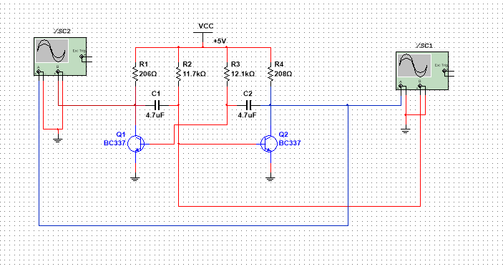
Рисунок 1 – схема в NI Multisim
- Исследовали влияние параметров схемы симметричного мультивибратора на выходной сигнал при помощи виртуального осциллографа;
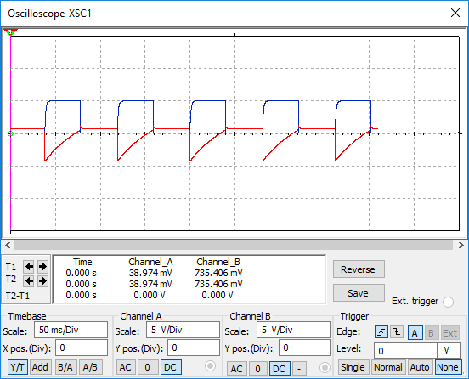
Рисунок 2 – график осциллографа 0 и 1 каналов
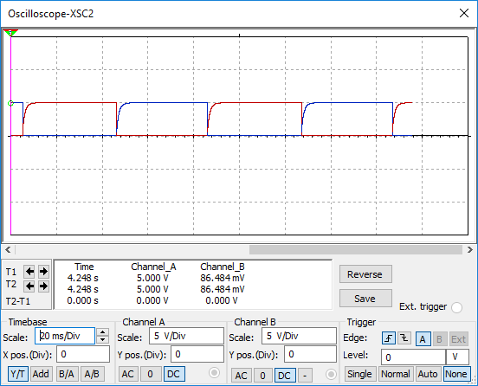
Рисунок 3 – график осциллографа 0 и 2 каналов
По графику можно определить период - ~80мс на импульс, что равняется 12.5 Гц.
- Собрали схему симметричного мультивибратора из реальных компонентов на макетной плате учебной станции NI ELVIS;

- Исследовали влияние параметров схемы симметричного мультивибратора на выходной сигнал при помощи осциллографа в NI ELVIS.
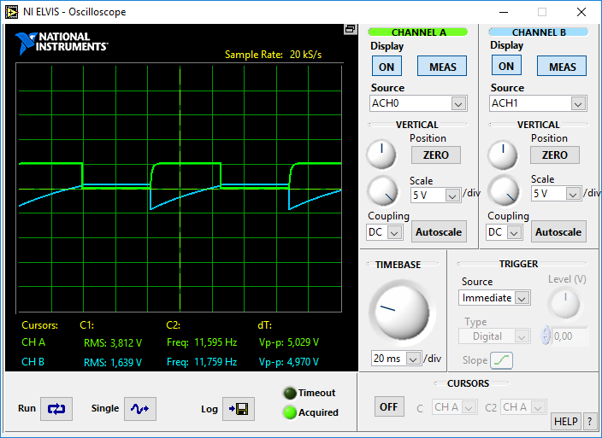
Рисунок 4 – график осциллографа 0 и 1 каналов в NI ELVIS
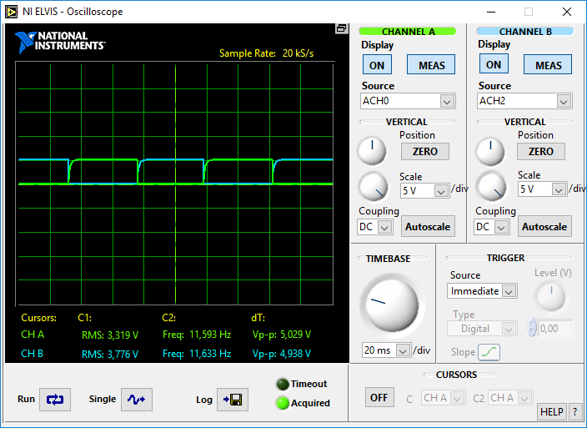
Рисунок 5 – график осциллографа 0 и 2 каналов в NI ELVIS
По графикам видно, что частота равна ~11.7 Гц
- Сравнили полученные результаты исследований компьютерной модели и макета.
По расчётам получили ~12.9 Гц, по MultiSim ~12.5 Гц, по ELVIS ~11.7 Гц. Данные согласуются.
- Добавить в схему светодиоды.
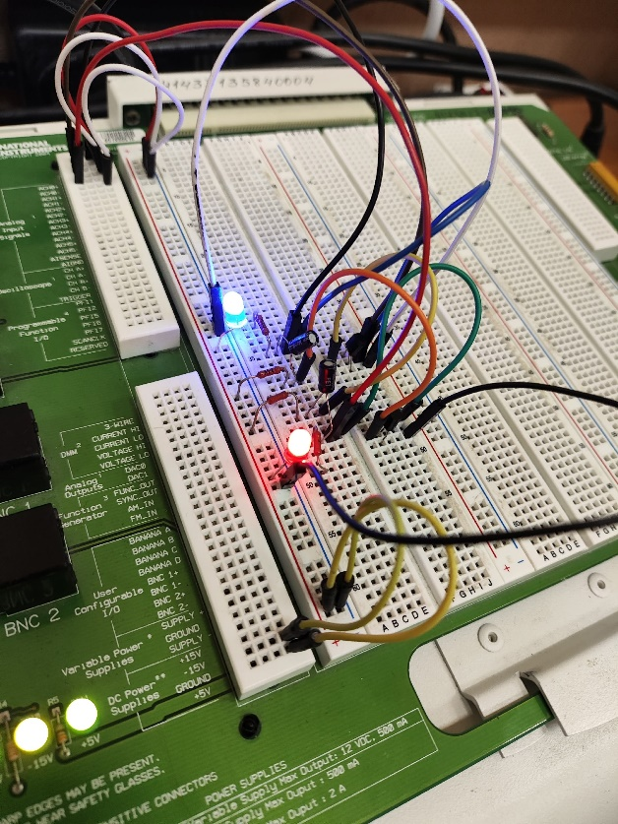
Рисунок 6 – фотография платы со светодиодами

Выводы
В ходе выполнения лабораторной работы была спроектирована модель симметричного мультивибратора в NI Multisim.
Кроме того, на платформе NI ELVIS была осуществлена практическая сборка мультивибратора.
Анализ осциллограмм подтверждает генерацию симметричных колебаний мультивибратором. Данный режим работы обеспечивается попеременным зарядом и разрядом конденсаторов, что вызывает поочередное отпирание транзисторов.
Экспериментально измеренная частота мультивибратора соответствует расчётному значению, что подтверждает правильность собранной схемы.

